平成27年度
学生によるオレンジリボン運動
つくば国際大学 実施報告書

実施主体 つくば国際大学 社会福祉学科 2年生 全員
実施内容 学園祭にて児童虐待防止キャンペーンを実施
➀事前に取り組んだ内容
・児童虐待について概要を学習する。
・オレンジリボン運動の成り立ちや活動を理解する。

②実施期間に取り組んだ具体的内容
・児童虐待に関するテーマごとに現状や課題を調べ、模造紙にまとめた。
・オレンジリボンを作成した。
・来場した親子に展示物をみていただけるよう、「キッズコーナー」を設置し、子どもが楽しめる遊びを準備した。

③オレンジリボン運動を終えて・・・ |  | 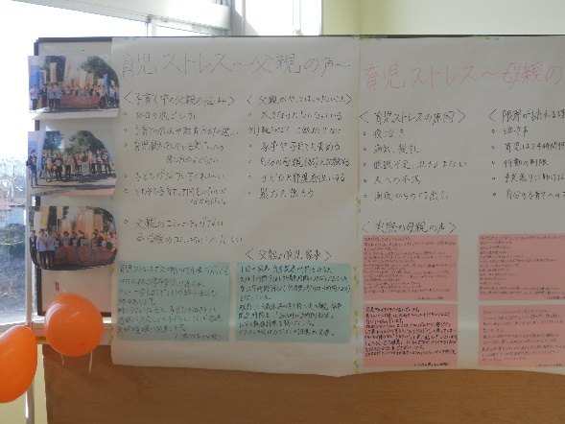  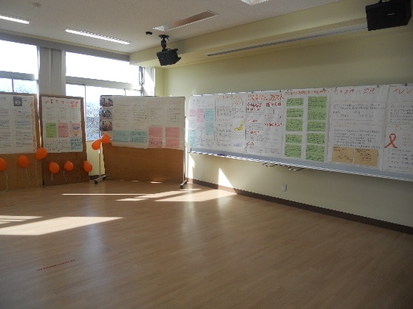
・予想以上に多くの親子が来場してくれて、展示内容に関心を示してくれた。

・学園祭のパンフレットをみて、「自分たちの来年の活動の参考にと」東京の大学から来てくれた人もいた。

・重い課題であり、改めて、多くの人に関心をもってもらいたいと思った。

【オレンジリボン大学】

